G A D

Global Architecture Document



*C8071 Migration MDV ESB Chantier Windows*

*21/10/2019*

*Version n°: 0.2*

About the document

|  |  |
| --- | --- |
| **Name** | Architecture Document |
| **Abstract** |  |

**Document review**

|  |  |  |
| --- | --- | --- |
| **Name** | **Role** | **Date** |
|  |  |  |
|  |  |  |
|  |  |  |
|  |  |  |

Document validation

|  |  |  |
| --- | --- | --- |
| **Name** | **Role** | **Date** |
|  |  |  |
|  |  |  |

Versions

|  |  |  |  |  |
| --- | --- | --- | --- | --- |
| **Version** | **Date** | **Author** | **Métier** | **Comment** |
| 0.1 | 10/10/2019 | **X. Onoptchenko** | Architecture | Initialisation du document |
| 0.2 | 21/10/2019 | **X. Onoptchenko** | Architecture | Révision du sizing suite à préconisation de TIBCO. |

Contents

[1. Decision log 6](#_Toc21697690)

[2. Project Summary 7](#_Toc21697691)

[2.1 Contexte, existant 7](#_Toc21697692)

[2.2 Besoin 8](#_Toc21697693)

[2.3 Périmètre 8](#_Toc21697694)

[3. Strategy Layer 10](#_Toc21697698)

[3.1 Type of Project 10](#_Toc21697702)

[3.2 Type of solution 10](#_Toc21697703)

[3.3 Alignment of project goals to business and IT strategy 11](#_Toc21697705)

[3.3.1 IT Strategy 11](#_Toc21697709)

[3.3.2 Business Strategy 11](#_Toc21697713)

[3.4 Business or regulatory constraints 12](#_Toc21697779)

[3.5 IT constraints 12](#_Toc21697780)

[3.6 Linked projects 12](#_Toc21697781)

[4. Business Layer 13](#_Toc21697784)

[4.1 Impacted Core Business processes 13](#_Toc21697789)

[4.2 Impacted Processes 13](#_Toc21697794)

[4.3 Business Actors 13](#_Toc21697795)

[5. Functional Layer 14](#_Toc21697796)

[5.1 Sharing Plan - Functional asset used 14](#_Toc21697802)

[5.2 Global functional requirement 15](#_Toc21697804)

[5.3 Impact on functional architecture 15](#_Toc21697805)

[6. Application architecture 16](#_Toc21697806)

[6.1 List of Application components and sharing plan application layer 16](#_Toc21697811)

[6.1.1 Sharing plan regarding reference application architecture 16](#_Toc21697812)

[6.1.2 List of application components and sharing plan 16](#_Toc21697813)

*[Application component 4](#_Toc21697816)* [17](#_Toc21697816)

[N/a 17](#_Toc21697819)

[17](#_Toc21697820)

[17](#_Toc21697821)

[17](#_Toc21697822)

[17](#_Toc21697823)

[6.2 CIAT security requirements 17](#_Toc21697862)

[6.3 Global Application Map 18](#_Toc21697863)

[6.4 Application components : Functional coverage 19](#_Toc21697864)

[6.5 Application Environment diagram 19](#_Toc21697865)

[7. Data Architecture 20](#_Toc21697867)

[7.1 Datacentric target architecture contribution 20](#_Toc21697873)

[7.2 Business objects impacted by the solution and Models sharing plan 20](#_Toc21697874)

[7.2.1 Data Governance Process 22](#_Toc21697875)

[7.2.2 Identified Data quality target 22](#_Toc21697879)

[7.3 Data Management 22](#_Toc21697880)

[7.3.1 Data model 22](#_Toc21697882)

[7.3.2 CRUD Matrix (create, read, update, delete) 22](#_Toc21697891)

[7.3.3 Data reversibility 22](#_Toc21697895)

[7.4 Usage of Reference Data Systems (“Referentials”) 23](#_Toc21697897)

[8. Software Architecture 25](#_Toc21697898)

[8.1 Sharing plan - IT assets 25](#_Toc21697899)

[8.2 Application component(s) - break down 26](#_Toc21697900)

[8.3 Application component(s) - Exchanges 26](#_Toc21697902)

[8.4 Sharing plan - IT Reference conformity 28](#_Toc21697903)

[8.5 Application component(s) – technologies 28](#_Toc21697904)

[8.6 Performance and load tests 29](#_Toc21697906)

[8.7 Security management 29](#_Toc21697911)

[8.8 Packaging 29](#_Toc21697913)

[9. Technical architecture 30](#_Toc21697937)

[9.1 Production environment 30](#_Toc21697943)

[9.1.1 Technical architecture schemas 30](#_Toc21697945)

[9.1.2 Non functional requirements 31](#_Toc21697947)

[9.1.3 Sizing 32](#_Toc21697949)

[9.1.4 Technical flows 32](#_Toc21697950)

[Décommissionnements 33](#_Toc21697951)

[9.1.5 33](#_Toc21697954)

[9.2 Other environments 33](#_Toc21697955)

[10. Infrastructure 34](#_Toc21697956)

[10.1 Network & Telecom 34](#_Toc21697957)

[10.1.1 Layer 1 – Physical 34](#_Toc21697958)

[10.1.2 Layer 2 – Liaison 34](#_Toc21697959)

[10.1.3 Layer 3 – Network 34](#_Toc21697960)

[10.2 Hosting 34](#_Toc21697961)

[10.2.1 Internal 34](#_Toc21697962)

[10.2.2 External 34](#_Toc21697963)

[10.3 Infrastructure devices 34](#_Toc21697964)

[10.3.1 Servers 34](#_Toc21697965)

[10.3.2 Network storage 35](#_Toc21697966)

[10.3.3 Network devices 35](#_Toc21697967)

[10.3.4 Network services devices 35](#_Toc21697968)

[10.3.5 Security devices 35](#_Toc21697969)

[10.3.6 Others 35](#_Toc21697970)

[10.4 Production solution 35](#_Toc21697971)

[10.4.1 Service management 35](#_Toc21697972)

[10.4.2 Asset management 35](#_Toc21697973)

[10.4.3 Licensing management 35](#_Toc21697974)

[10.4.4 Discovery management 35](#_Toc21697975)

[10.4.5 Packaging management 36](#_Toc21697976)

[10.4.6 Software update management 36](#_Toc21697977)

[10.4.7 Backup / restore management 36](#_Toc21697978)

[10.4.8 Monitoring management 36](#_Toc21697979)

[10.4.9 Logs management 36](#_Toc21697980)

[10.4.10 Change management 36](#_Toc21697981)

[10.5 Services / Applications 36](#_Toc21697982)

[10.5.1 Network Services 36](#_Toc21697983)

[10.5.2 Directory services 36](#_Toc21697984)

[10.5.3 Asynchronous communications services 37](#_Toc21697985)

[10.5.4 Synchronous communications services 37](#_Toc21697986)

[10.5.5 Files services 37](#_Toc21697987)

[10.5.6 Print services 37](#_Toc21697988)

[10.6 Users workspace 37](#_Toc21697989)

[10.6.1 Personal devices 37](#_Toc21697990)

[10.6.2 Shared devices 37](#_Toc21697991)

[10.6.3 Furnitures 37](#_Toc21697992)

[10.6.4 Real estate 37](#_Toc21697993)

[11. Production 38](#_Toc21697994)

[11.1 Stress / load management 38](#_Toc21697995)

[11.2 Major principles of the production infrastructure chosen 38](#_Toc21697996)

[11.3 Availability levels and principles chosen 38](#_Toc21697997)

[11.4 Recovery time and principles underlying the Disaster Recovery Plan 38](#_Toc21697998)

[11.5 Production infrastructure schema 38](#_Toc21697999)

[11.6 Sharing 39](#_Toc21698000)

[11.7 Data backup and restore 39](#_Toc21698001)

[12. Security 40](#_Toc21698002)

[12.1 Relevant security requirements 40](#_Toc21698003)

[12.2 Flow security and partinioning diagram 40](#_Toc21698004)

[13. Sharing Plan-Global map consolidation 41](#_Toc21698005)

[14. Project migration roadmap 42](#_Toc21698006)

[15. APPENDIX 43](#_Toc21698007)

[15.1 Enterprise architecture assets 43](#_Toc21698008)

[15.2 Linked documents 43](#_Toc21698009)

[15.3 Domain Name 43](#_Toc21698010)

[15.4 Function list 44](#_Toc21698011)

# Decision log

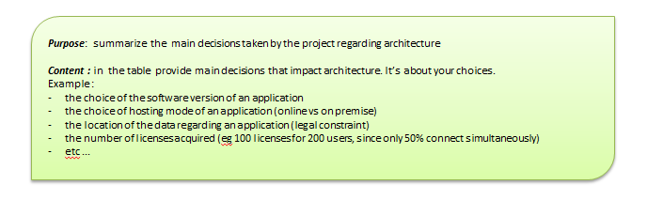

|  |  |  |  |
| --- | --- | --- | --- |
| **ID** | **Purpose** | **rational** | **by** |
| 1 |  |  |  |

# Project Summary

## Contexte, existant

L’ESB de CARDIF représente aujourd’hui :

* Le nœud de tous les échanges internes et externes à CARDIF.
* 44 Web Services et 76 opérations déployés, en production, aujourd’hui concernant une dizaine d’applications. Dont plusieurs à destination directe des clients.
* Une sollicitation journalière dépassant les 2 millions d’appels de Web services, (chiffre en croissance constante).
* Une disponibilité garantie 24/7.
* Une criticité Extrême (ICP).

Fonctionnellement, l’ESB de CARDIF se compose de 3 bus applicatifs différents :

* Le Bus Intranet destiné aux échanges internes à CARDIF.
* Le Bus Extranet destiné aux échanges avec les Partenaires de CARDIF.
* Le Bus Internet destiné aux échanges avec le grand public sur Internet.

Afin de superviser l’ensemble de la plate-forme ESB de CARDIF, deux consoles, à la main des usages, sont utilisées sur l’ensemble des environnements :

* BWPM - Orienté Supervision en temps réel cette console permet :
  + De gérer la traçabilité de manière centralisée sur les flux et services.
  + La Supervision des WS usages par les Patrimoines.
  + La Supervision des composants techniques par l’équipe Échanges Synchrones.
* Spotfire - Orienté Reporting, Analyse et Statistiques, cette console permet :
  + La génération de rapports mensuels ou hebdomadaire concernant la disponibilité des webservices.
  + La génération de rapports sur les performances et état de la plate-forme.

L’alimentation de ces deux consoles se fait grâce à une base de données (Oracle) qui trace l’ensemble des flux entrants et sortants sur la plate-forme.

Les problématiques rencontrées aujourd’hui par la plate-forme ESB sont les suivantes :

1. **La performance**

Si la forte sollicitation de la plate-forme ESB ne gêne en rien ses performances quant aux réponses aux appels proprement dits, elle entraine en revanche un engorgement des outils de supervision.

En effet, dans la mesure où la totalité de ces appels sont également tracés, la performance des outils de supervision et des serveurs sur lesquels ils sont installés, a atteint un seuil critique.

L’enregistrement de toutes ces traces d’appels dans la base Oracle atteint des volumes dépassant le milliard de lignes stockées et une forte fragmentation de la base. Cela ralentit d’autant plus les performances de lecture/écriture dans la base.

Dans BWPM, les latences observées au niveau de la base, ne facilitent pas le traitement des millions de flux, qui finalement, ne dépilent pas suffisamment vite. Cela engendre un retard pouvant aller jusqu’à un ou deux jours dans leur prise en compte. Ce qui n’est pas satisfaisant pour une supervision qui se veut « en temps réel ».

De même, les temps de réponses de la console Spotfire, pour la génération et l’affichage des différents rapports, sont très longs. Celle-ci tire ses données de la base Oracle.

1. **L’obsolescence**

Plusieurs composants et systèmes d’exploitation de la plate-forme ESB ont ou auront bientôt atteint leur date de fin de support :

|  |  |  |
| --- | --- | --- |
| Composant | Version | Date de fin de support |
| Oracle | 11.2 | 12-2019 |
| BWPM | 3.0.1 | 06-2019 |
| Tibco SPOTFIRE | 7.0.1 | 03-2019 |
| Tibco BW (BusinessWorks) | 5.12.1 | 06-2019 |
| Tibco Administrator [[1]](#footnote-1) | 5.9.0.1 | 06-2019 |
| Tibco EMS | 8.1.0 | 12-2019 |
| Tibco Rendez-Vous | 8.4 | Aucune à date |
| ActiveSpaces | 2.1.6 | 01-2019 |
| Tibco TRA Runtime 1 | 5.9.0. | 06-2019 |
| Tibco hawk | 5.1.0. | 12-2019 |
| Designer 1 | 5.9.0 | 06-2019 |
| Tibco TPCL (librairies) 1 | 5.9.0 | 06-2019 |
| AIX | 7.1 | 12-2018 |
| Windows | 2008 | 01-2020 |

Cela entraine un risque pour la plate-forme ESB. Car à la fin de leurs dates de support, ces systèmes d’exploitation ne recevront plus de mises à jour de sécurité de la part des éditeurs.

## Besoin

Afin de remédier aux problématiques citées dans le paragraphes 1.3.1, l’expression des besoins se résument aux éléments suivants :

* **Pérenniser et sécuriser ces outils en installant leurs versions plus récentes.** Les versions à installer seront à déterminer lors du projet en cohérence entre le catalogue des éditeurs (Tibco et Oracle), le catalogue IPS et les contraintes de compatibilité entre les différents outils et systèmes d’exploitation.
* **Améliorer la performance.**

Le projet assurera également, au travers de cette migration, une amélioration de la performance globale, et ce en :

* Dimensionnant les serveurs pour une cible « temps réel » (CPU, RAM, espace disque et système d’exploitation).
* Modifiant la configuration (nombre de connexions simultanées à la base de données, temps de réponse en lecture / écriture, le nombre des DataProvider, compression de la base de données, etc).

## Périmètre

Les acteurs concernés sont :

* Services « Echanges & Habilitations », équipe ESB.
* SOD et SOT pour les nouveaux serveurs et les déploiements en Recette.
* Centre de tests pour les tests de non régressions des WS (à valider).
* IPS pour les aspects infrastructure et déploiements en PREPROD-PROD.

Les usages impactés sont les départements de la DSI CARDIF, exposants des web services sur la plate-forme ESB et / ou la clientèle impactée ou visée (partenaires du groupe et grand public).

Les premiers impacts organisationnels identifiés sont :

* La réalisation du projet aura un impact sur les ressources de l’équipe Echanges Synchrones.
* La taille de l’équipe doit permettre d’assurer le RUN de l’existant, les développements de nouveaux usages en cours et à venir, et de réaliser le projet. Le dimensionnement de l’équipe sera donc potentiellement à revoir si le plan de charge ne permet plus d’absorber toute l’activité en incluant ce projet.

Les produits concernés sont : OS (Windows, AIX, Linux), produits Tibco, Oracle Database.

Les actions sur ces produits seront regroupées en 4 chantiers.



# Strategy Layer

## Type of Project

|  |  |  |
| --- | --- | --- |
|  | **Regulatory** | if the main goal is to answer a regulation requirement |
|  | **Business** | if the main goal is an economic growth |
|  | **Renovation** | if it aims to maintain activity or reduce running costs without major functional improvement |
| **X** | **Technical only** | if about technical architecture mainly (ex: replacing legacy, etc.) |
|  | **Innovation** | if procuring a concurrency advantage for the Group |

## Type of solution

|  |  |  |
| --- | --- | --- |
|  | ***New in-house solution*** | *Development of a new business in-house solution from scratch or*  *Replace an existing in-house obsolete solution in a compliant programming language* |
|  | ***New Market solution*** | *Adaptation and integration of a software package* |
|  | ***New SAAS solution usage*** | *The project uses a new solution in SAAS mode* |
|  | ***New in-house off the shelf solution, ready to deploy*** | *Deployment of an existing solution already described ( as TSP or mutualized solution )* |
|  | ***Change solution*** | *Evolution of an existing in-house / market solution, with development of new functionalities* |
| **X** | ***Technical and software changes*** | *Make technical evolutions and/or carry out obsolescence* |
|  | ***Infrastructure or Production project*** | *Infrastructure project* |

## Alignment of project goals to business and IT strategy

### IT Strategy

\* for France only

|  |  |  |
| --- | --- | --- |
| **Strategic Objectives** | **Strategies** | **Project alignment**  **(put a comment for each strategy concerned by the project)** |
| **SO1** Urbanized and innovative Information Systems within a digital and data centric perspective | | |
|  | **STR11** Develop a "Data Centric" data oriented approach |  |
|  | **STR12** Control our exchanges (incl. Digital) |  |
|  | **STR13** Implement a « Business Engine » approach |  |
|  | **STR14** Continue the Digitalization of the user environment |  |
| **SO2** Efficient and agile IS Departments | | |
|  | **STR21** Deploy ADMi initiative locally by selecting adapted levers |  |
|  | **\* STR22** Un SI piloté par des données clefs et doté d’un cycle de vie applicatif agile |  |
|  | **\* STR23** Rationalisation du parc d’applications |  |
|  | **STR24** Continue the rationalization and consolidation of our infrastructure |  |
|  | **STR25** Move our infrastructure toward on demand services |  |
| **SO3** Information Systems steered with full awareness of risks | | |
|  | **STR31** Manage obsolescence |  |
|  | **STR32** Continue the strengthening of IS security and continuity |  |
|  | **STR33** Strengthen IT steering through governance 2.0 |  |
|  | **STR34** Anchor the culture of IT risk in the steering of IT activities |  |
|  | **STR35** Improve and control the conformity of IS with standards |  |
|  | **STR36** Manage risks linked to Shadow IT and Light IT |  |
|  | **\* STR37** Fiabiliser les services applicatifs |  |

### Business Strategy

Non applicable, projet uniquement technique.



## Business or regulatory constraints

Pas de contrainte business ou réglementaire.

## IT constraints

Date de fin de support des différents composants.

Respect du dernier SHA.

## Linked projects

|  |  |  |
| --- | --- | --- |
| Name | Summary | Dependency (Pre requisite, …) |
|  |  |  |
|  |  |  |

# Business Layer

## Impacted Core Business processes

Pas d’impact sur les processus metier.

**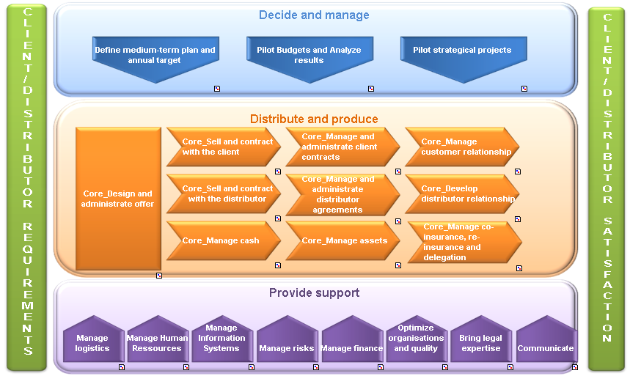**

## Impacted Processes

Pas d’impact sur les processus metier.

## Business Actors

|  |  |  |  |
| --- | --- | --- | --- |
| Actor | Number (volume) | Type | Role |
| Equipe MOE en charge de la plateforme ESB |  | **Internes ou assistants extérieurs.** | **Administration de la plateforme** |
| Equipes MOE des domaines applicatifs en charge des services déployés sur la plateforme. |  |  |  |

# Functional Layer

## Sharing Plan - Functional asset used

|  |  |  |  |  |
| --- | --- | --- | --- | --- |
| **[Select RFA used by the project](#_Enterprise_architecture_assets)** | | | | |
|  | BNPP - RFA - Exchange System |  |  | BNPP - RFA - Human resources |
|  | CARDIF - RFA - Exchanges Management |  | BNPP - RFA - Financial Security |
|  | BNPP - RFA - Swift Interbank Financial Exchanges |  | BNPP- RFA-Finance |
|  | BNPP- GIPP-ITA RFA Use of Group Referentials |  | BNPP- RFA Risk aggregation and reporting |
|  | BNPP - RFA - Business Intelligence |  | BNPP - RFA - Operational risk and Permanent Control |
|  | BNPP - RFA - Electronic Document Archiving Management |  | BNPP - RFA - Data management |
|  | BNPP - RFA- Shared information |  |  |
|  | BNPP - RFA - Group Generic Functional Frame |  |  |

|  |  |  |  |  |  |  |  |  |  |  |  |  |  |  |  |  |  |  |  |  |  |  |  |  |  |  |  |  |  |  |  |  |  |  |  |  |
| --- | --- | --- | --- | --- | --- | --- | --- | --- | --- | --- | --- | --- | --- | --- | --- | --- | --- | --- | --- | --- | --- | --- | --- | --- | --- | --- | --- | --- | --- | --- | --- | --- | --- | --- | --- | --- |
| |  |  |  |  |  | | --- | --- | --- | --- | --- | | **Select “Global studies” used by the project** | | | | | | **Architecture studies** | |  | **Position Paper** | | |  | Corporate Architecture Reference Model 2017-2022 |  |  | CARDIF - Global PP - Contextor Usage Rules | |  | Global Architecture Study - Big Data - DataLake - SQLI Restitution |  |  | CARDIF - Global PP - Modernization Migration of Obsolete Applications | |  | CARDIF - Arch. Study - Digital impacts on EA |  | CARDIF - Global PP - SaaS and ASP Eligibility Rules | |  | CARDIF - Arch. Study - HTML5 |  | CARDIF - GLOBAL PP - Rules Applicable to Mutualised Application Components | |  |  |  | PP - Business Engines Usage Functional and Application Scopes | | | | | |
|  |  |  |  |  |
|  |  |  |  |
|  |  |  |  |
|  |  |  |  |

## Global functional requirement

Pilotage et surveillance de la couche d’échange centralisée pour les services (ESB).

## Impact on functional architecture

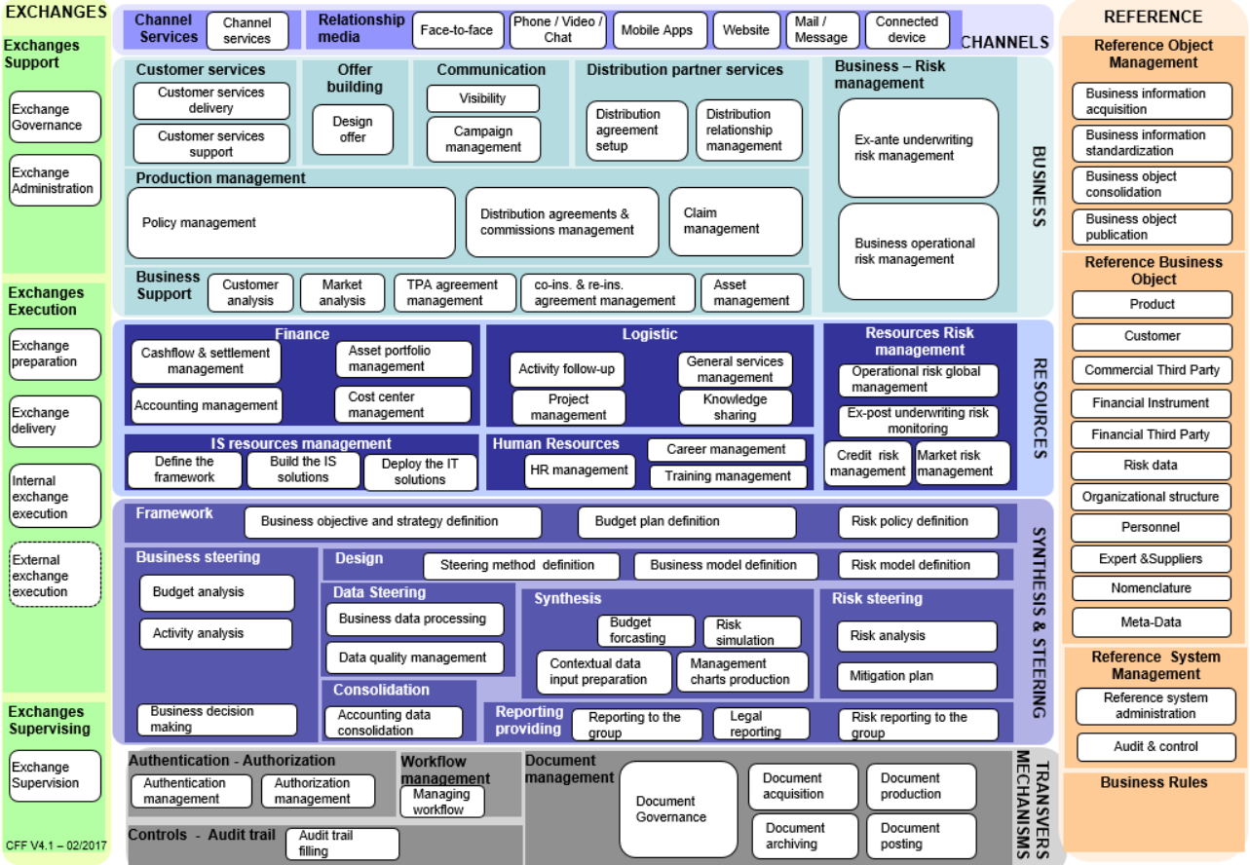

# Application architecture

## List of Application components and sharing plan application layer

### Sharing plan regarding reference application architecture

|  |  |  |  |  |
| --- | --- | --- | --- | --- |
| **[Select RAA used by the project](#_Enterprise_architecture_assets)** | | | | |
|  | CARDIF - RAA - Core Distribution Systems |  |  | …. |
|  | CARDIF - RAA - Distribution Agreements and Commissions Management |  | …. |
|  | CARDIF - RAA - Protection BackOffice Centric |  | …. |

### List of application components and sharing plan

L’application « ESB Administration et Suivi » comprend les composants suivants :

* CA3714 – Process Monitor
* CA3715 – Spotfire

Seul le composant Spotfire est traité dans le cadre de ce projet.

L’application « ESB » comprend les composants suivants :

* CA4952 – ESB Moteur Service Internet
* CA3668 – ESB Moteur Service Intranet et Extranet

Seul le composant « ESB Moteur Service Intranet et Extranet » est traité dans le cadre de ce projet.



|  |  |  |  |  |  |  |  |  |  |  |
| --- | --- | --- | --- | --- | --- | --- | --- | --- | --- | --- |
| Scope of the application components impacted by the project | | | | | | | | | | |
| Application name | **Application component name** | **Short description of the component** | **Tag for the application component**  (C) Created  (U), Updates  (R), Reused | Taget or  temporary | **Sharing plan** | | | | Comment or Requirement Code if relevant |
| ***Reusable*** *application software component* | ***Partialy mutualized*** *application software component* | ***Totally mutualized*** *application software component* | **SaaS** -Software as a Service |
| *ESB Administration et suivi* | *Spotfire* | Analyse et reporting sur l’activité des services. | U | *Target* |  |  |  |  | Traitement de l’obsolescence. |
| *ESB* | *ESB Moteur service intranet et extranet* | ESB (Enterprise Service Bus) est une application de structuration et de communication entre applications hétérogènes. Il apporte l’urbanisation des échanges ("Moteur TIBCO BW"). | U | *Target* |  |  |  |  | Déplacement des données de monitoring. Relivraison du module d’alerting / monitoring. |

## CIAT security requirements

|  |  |  |  |  |  |  |
| --- | --- | --- | --- | --- | --- | --- |
| Security /sensitivity levels by asset | | | | | | |
| Application component name | confidentiality | integrity | Availability | Traceability | Comment |
| *ESB Administration et suivi* | *3* | *2* | *2* | *3* |  |
| *ESB Moteur service intranet et extranet* | *3* | *3* | *4* | *4* |  |

## Global Application Map

Neutral codification C create / U uptades / R reused



ESB / **U**

ESB Administration et suivi / **U**

## Application components : Functional coverage



## Application Environment diagram



# Data Architecture

## Datacentric target architecture contribution

Données de supervision de plateforme d’échanges.

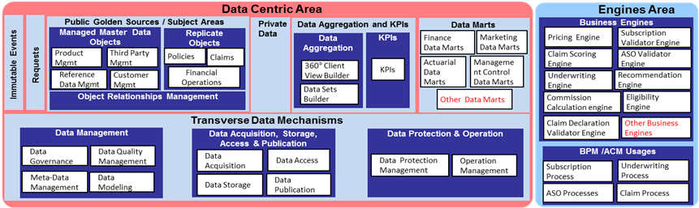

## Business objects impacted by the solution and Models sharing plan

Pas d’objet métier impacté.

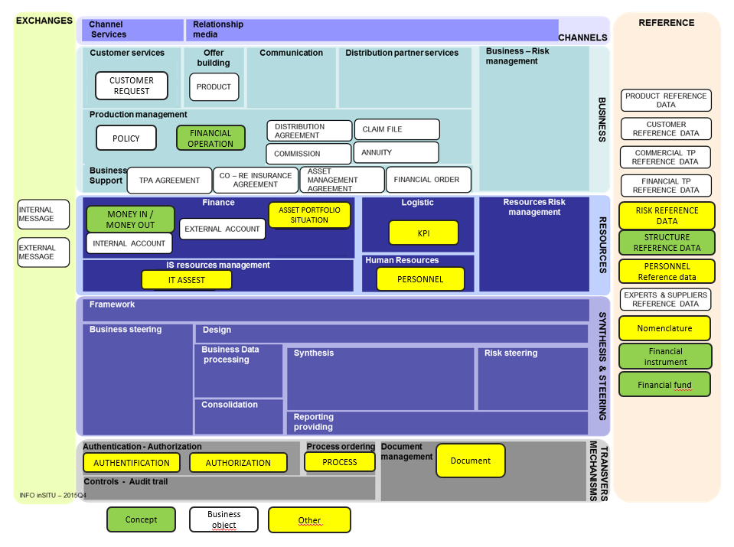

|  |  |  |  |
| --- | --- | --- | --- |
| Wheel Concepts &  Business Object | | Project scope | Sharing plan  [Name of EA MODELS](#_Enterprise_architecture_assets) |
| AGREEMENT | Policy |  | CARDIF-DM-P-Policy |
| Distribution Agreement |  | CARDIF-DM-P-Commercial Agreement |
| TPA Agreement |  |  |
| Asset Management Agreement |  |  |
| Co Re Insurance Agreement |  |  |
| PRODUCT | Protection product |  | CARDIF-DM-P-Product |
| EVENT | Immutable Event |  | Event\_Data\_Models\_Scripts\_V0.0.1 |
| Customer Request (subscription request, After sales request, Cancellation request, Payment request) |  | Event\_Data\_Models\_Scripts\_V0.0.1 |
| FINANCIAL OPERATION | Premium |  | CARDIF-DM-P-Premium |
| Commission |  |  |
| Administrative Fee |  |  |
| Anuity |  |  |
| Claim benefit |  | CARDIF-DM-P-Claim Benefit Payment |
| CLAIM | Claim File |  | CARDIF-DM-P-Claim File and Claim Study |
| Claim declaration |  | CARDIF-DM-P-Claim Declaration |
| PERSON | Customer |  | CARDIF-DM-P-Customer |
| Commercial Third Party |  | CARDIF-DM-P-ThirdParty |
| Financial Third Party |  | CARDIF-DM-P-ThirdParty |
| Expert &suppliers |  |  |
| FINANCIAL INSTRUMENT | Financial order |  |  |
| Fund |  |  |
| Shares |  |  |
| Bonds |  |  |
| Options |  |  |
| FINANCIAL FUND | Interest based fund |  |  |
| Linked Fund |  |  |
| Currency |  |  |
| STRUCTURE | Internal structure |  | CARDIF-DM-P-Structure |
| External structure |  | CARDIF-DM-P-Structure |
| MONEY IN /MONEY OUT | Payment instruction |  | CARDIF-DM-P-Money In Money Out |
| ACCOUNT | External account |  |  |
| Internal account |  |  |
| OTHER | **….** |  | **CARDIF-DM-P-Profit and Loss Operation**  **CARDIF-DM-P-Reference Data**  **CARDIF-DM-P-Underlying Product or Transaction** |

### Data Governance Process

Données hors gouvernance.

### Identified Data quality target

N/A

## Data Management

### Data model

Traitement de l’obsolescence. Pas d’évolution du modèle.

### CRUD Matrix (create, read, update, delete)

Pas d’objet métier impacté.

|  |  |  |  |  |
| --- | --- | --- | --- | --- |
|  | Business object 1 | Business  object 1 | …etc | Business  object N |
| Applcation component 1 | C | R |  |  |
| Application component 2 |  |  |  |  |
| …etc |  | U |  |  |
| Application component N |  |  | D |  |

### Data reversibility

N/A

## Usage of Reference Data Systems (“Referentials”)

Pas d’usage de référentiel.

| **Information Entities** | **Used in the project?**  **Y/N** | **Existing reference data systems (RDS)** | **Will the existing RDS be used?**  **Y/N** | | **Justification of not using existing RDS** |
| --- | --- | --- | --- | --- | --- |
| *BNP PARIBAS Group Referentials* *see “RFA use of REFERENCE GROUP – V2 – July 2015* | | | | | |
| *Exchange rate* |  | *Carthage [GROUP]* | |  |  |
| *Market rate* |  | *Carthage [GROUP]* | |  |  |
| *External rating (by rating agencies)* |  | *Dexo [GROUP]* | |  |  |
| *Mapping of identifiers (with RMPM)* |  | *Dexo [GROUP]* | |  |  |
| *Language nomenclature* |  | *GNS [GROUP]* | |  |  |
| *Currency nomenclature* |  | *GNS [GROUP]* | |  |  |
| *Geographical Data nomenclature* |  | *GNS [GROUP]* | |  |  |
| *Person nomenclature* |  | *GNS [GROUP]* | |  |  |
| *PMA analytical structure* |  | *PMA via GRECO [GROUP]* | |  |  |
| *Natural person* |  | *RefOG [GROUP]* | |  |  |
| *Organizational structure* |  | *RefOG [GROUP]* | |  |  |
| *Website URL* |  | *Refweb [GROUP]* | |  |  |
| *Domain Name* |  | *Refweb [GROUP]* | |  |  |
| *BNPP Group Legal entity* |  | *REGENT [GROUP]* | |  |  |
| *Consolidation scope* |  | *REGENT [GROUP]* | |  |  |
| *Politically Exposed People (PEP)* |  | *REGLISS [GROUP]* | |  |  |
| *Sanction* |  | *REGLISS [GROUP]* | |  |  |
| *Surveillance* |  | *REGLISS [GROUP]* | |  |  |
| *Embargo* |  | *REGLISS [GROUP]* | |  |  |
| *Legal entity (third party)* |  | *RMPM [GROUP]* | |  |  |
| *Internal rating of third party* |  | *RMPM [GROUP]* | |  |  |
| *Business group* |  | *RMPM [GROUP]* | |  |  |
| *Back office Instruments static data* |  | *SIERRA [GROUP]* | |  |  |
| *Central Banks Eligibilities* |  | *SIERRA [GROUP]* | |  |  |
| *Central Counterparty Eligibilities* |  | *SIERRA [GROUP]* | |  |  |
| *US Treasury data* |  | *SIERRA [GROUP]* | |  |  |
| *Risk nomenclature* |  | *RISK CORE via SQUARE* | |  |  |
| *Risk management rules* |  | *RISK CORE via SQUARE* | |  |  |
| *Country Risk* |  | *RISK CORE via SQUARE* | |  |  |
| *BNPParibas Cardif CORPORATE Reference data* | | | | | |
| *Nomenclatures* |  | *SMART-LISTS* | ***…*** | | *…* |
| *Product* |  | *PRODUCT REFERENCE BOOK (Catalogue)* |  | |  |
| *LOCAL Reference data* | | | | | |
|  |  |  |  | |  |

# Software Architecture

## Sharing plan - IT assets

|  |  |  |  |  |
| --- | --- | --- | --- | --- |
| **[Select ITREFCARD used by the project](#_Enterprise_architecture_assets)** | | | | |
| **Common references** | |  | **Transverse Application Platforms** | |
|  | RefCard\_UserInterfaceServices |  |  | ITRefCard IAM - Directories v1.0 |
|  | RefCard\_WebandMobileApplicationArchitecture |  |  | ITRefCard Identity and Access Management v1.0 |
|  | RefCard\_ApplicationDesignArchitecture |  | ITRefCard Business Intelligence v3 |
|  | RefCard\_ApplicationSoftwareIntegration |  | ITRefCard Business Process Management v1.0 |
|  | RefCard\_OpenSourceSoftware |  | RefCard\_CollaborationServices |
|  | ITRefCard ASA Event sourcing v1.0 |  | ITRefCard Information Management v1.0 |
|  | ITRefCard ASA API\_and\_µservice v1.0 | **IT Infrastructure resources** | |
|  | ITRefCard Cloud Ready Application Software Architecture v1.1 |  | RefCard\_EndUserEnvironment |
|  | ITRefCard Cloud Hosting Services (XaaS) v2.0 |  | ITRefCard\_EndUserEnvironment |
|  | RefCard\_Security |  | RefCard\_DomainNameServer\_DNS |
|  | RefCard\_IT-Continuity |  | RefCard\_ServerVirtualisation |
| **Middleware** | |  | RefCard\_Workstation-Virtualization |
|  | ITRefCard Exchange System v2.0 |  | RefCard\_Workstation\_Infrastructure |
|  | |  | RefCard\_TechnicalDirectory |

|  |  |  |  |  |
| --- | --- | --- | --- | --- |
| **Select STA (Map) used by the project – General and Cardif scope** | | | | |
| **Middleware** | |  | **Transverse Application Platforms** | |
|  | [Web Application Hosting (v1.0)](https://socialbusiness.group.echonet/files/form/anonymous/api/library/b0709938-78a2-4d74-8b15-3b1e0b371cea/document/6ef3aba3-de81-477c-8842-5309d0dc6e6d/media/BNPP_STA%20G_Map_Web%20Application%20Hosting%20-%20v1.0.docx) |  |  | Business Intelligence and Analytic –  [STA-G BI & Analytics - MAPv2.01.pdf](https://socialbusiness.group.echonet/files/form/anonymous/api/library/b0709938-78a2-4d74-8b15-3b1e0b371cea/document/103ea5c0-b12b-4d88-b599-9412a2d54a9e/media/STA-G%20BI%20%26%20Analytics%20-%20MAPv2.01.pdf" \t "_blank" \o "Download STA-G BI & Analytics - MAPv2.01.pdf) |
|  | [Internal IS Exchanges (v1.0)](https://socialbusiness.group.echonet/files/form/anonymous/api/library/b0709938-78a2-4d74-8b15-3b1e0b371cea/document/dca82cab-45c8-4007-913d-e36ca5bd9486/version/e368b2dd-088c-4295-9963-6596122e9c93/media/Cardif_STA-E_Map_EXCHANGES_v1.0.docx) |  |  | IAM Authentication Methods (v1.0) |
|  |  |  | [IAM SSO (v1.0)](https://socialbusiness.group.echonet/files/form/anonymous/api/library/b0709938-78a2-4d74-8b15-3b1e0b371cea/document/fa55aa4c-1e4f-4231-8608-4b3ab9191e61/media/STA-G%20SSO%20-%20MAP%20v1.0.pdf) |
|  |  |  |  | [IAM (v1.0)](https://socialbusiness.group.echonet/files/form/anonymous/api/library/b0709938-78a2-4d74-8b15-3b1e0b371cea/document/3adae2c7-3ff1-4e79-9889-977e853ee24e/media/Cardif_STA-E_Map_IAM-v1.0.docx) |

|  |  |  |  |  |
| --- | --- | --- | --- | --- |
| **Select Position Paper used by the project** | | | | |
|  | PP - Liferay - Architecture rules and guidelines |  |  | PP\_REST Web Services Normalization |
|  | PP - Web Application Reference Implementation |  |  | PP-NTiers-Application-Deployment-Zoning v2.2 |
|  | PP\_ApplicationIntegrationAndSOAApproach |  | PP-Security-Architecture Matrix |
|  | PP\_InternalExternalApplicationExchange |  | PP-VB 6.0 applications replacement strategy |

## Application component(s) - break down



|  |  |  |
| --- | --- | --- |
| Application component – Spotfire | | |
| Software component | SC Type(\*) | Comment |
| Spotfire Web Player | UI | IHM de supervision. |
| Spotfire Server Admin | UI | IHM d’administration de Spotfire. |

(\*)Types of Software component : UI / Service / Data / Processing

|  |  |  |
| --- | --- | --- |
| Application component – ESB Moteur Service Intranet et Extranet | | |
| Software component | SC Type(\*) | Comment |
| Données de supervision | Data | Données de supervision générées par le module alerting – monitoring de l’ESB. |

## Application component(s) - Exchanges

#### Exchange map

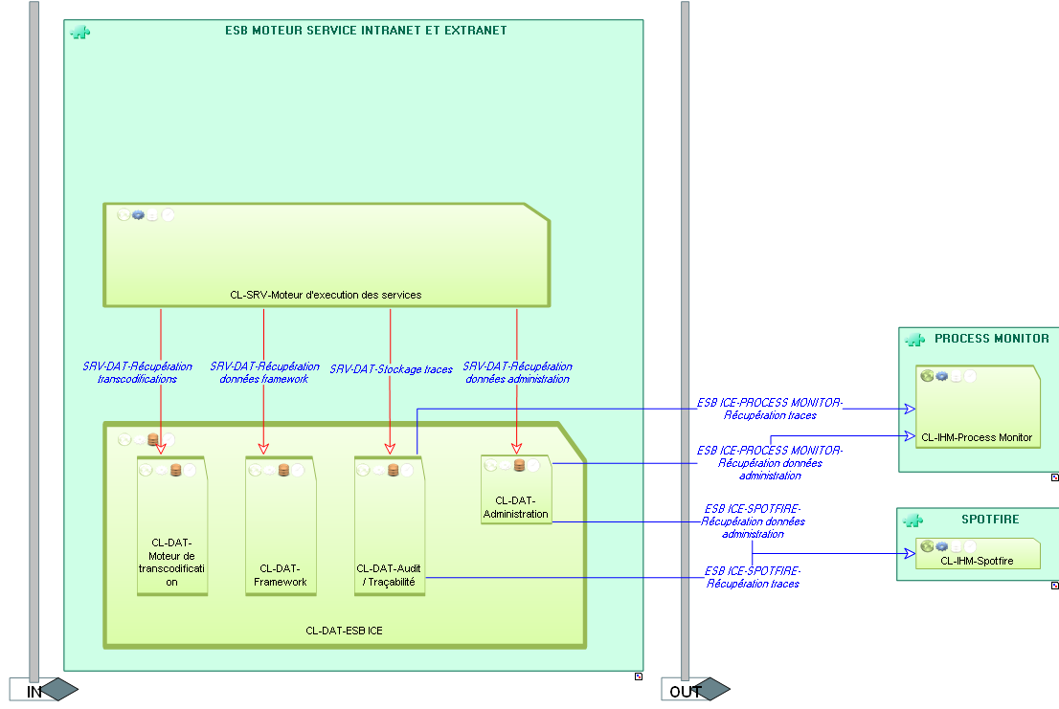



#### Flow charts

Pas de diagramme de flux.

|  |  |  |  |  |  |  |  |
| --- | --- | --- | --- | --- | --- | --- | --- |
| Services exchanges | | | | | | | |
| Flow | Consumer | Producer | Number of calls / day | Authentication method | Message format | Normalization | Comments |
|  |  |  |  |  |  |  |  |

|  |  |  |  |  |  |  |  |
| --- | --- | --- | --- | --- | --- | --- | --- |
| Messages exchanges | | | | | | | |
| Flow | Publisher | Subscriber | Number of messages / day | Authentication method | Message format | Normalization | Comments |
|  |  |  |  |  |  |  |  |

|  |  |  |  |  |  |  |  |
| --- | --- | --- | --- | --- | --- | --- | --- |
| Files exchanges | | | | | | | |
| Flow | Sender | Receiver | Frequency | Volume | File format | Normalization | Comments |
|  |  |  |  |  |  |  |  |

|  |  |  |  |  |  |  |  |
| --- | --- | --- | --- | --- | --- | --- | --- |
| Other(s) | | | | | | | |
| Flow | Sender | Receiver | Frequency | Volume | File format | Normalization | Comments |
|  |  |  |  |  |  |  |  |

## Sharing plan - IT Reference conformity

|  |  |  |
| --- | --- | --- |
| IT policy used by the project | | |
| Catalog | Version | Comment |
| Cardif IT reference catalog | **2017.2** |  |

|  |  |  |  |  |  |  |  |  |
| --- | --- | --- | --- | --- | --- | --- | --- | --- |
|  | **Version** | **Family** | **Group It standard (Core book)** | **Local reference(Cardif catalog)** | **Workspace 2020 compatiblity** | | | **End of support date** |
| Windows 10 | EDGE | Office 2016 |
| Spotfire | 10.5 | BI | No | No | Oui | Oui | N/A | Aucune à date |

Spotfire fait partie de la suite TIBCO pour l’ESB et n’est pas utilisé comme un outil de BI en tant que tel.

## Application component(s) – technologies

|  |  |  |  |  |
| --- | --- | --- | --- | --- |
| Development & build tools and frameworks | | | | |
| Tool/Framework | Version | Editor | Language/technology | Comment |
|  |  |  |  |  |

|  |  |  |  |
| --- | --- | --- | --- |
| Execution Environment | | | |
| Tool | Version | Editor | SHA(or any software shared foundation) version |
| Windows | 2016 | Microsoft | 6.3 |
| IIS | 10.0 | Microsoft | 6.3 |
| Red Hat Enterprise Linux | 7.6 | Red Hat | 6.1 |
| Oracle Database Enterprise Edition | 12.1.0.2 | Oracle | 6.1 |

**Attention :** Le tiers données est déployé sur le SHA 6.1 au lieu de 7.0 du fait de l’incompatibilité de la dernière version de Spotfire disponible (10.5) avec Oracle Database Enterprise Edition 19.3 (SHA 7.0). Dès qu’une nouvelle version supportant la version d’Oracle du SHA courant sortira, un projet traitera l’obsolescence de cette base :

* Soit le C8070 traitant l’obsolescence du reste de l’ESB qui procèdera alors à la migration des données Spotfire dans la nouvelle base de données de l’ESB.
* Soit un autre projet à définir si cette version de Spotfire n’arrive pas à temps.

## Performance and load tests

Des tests de performance seront réalisés en environnement de qualification.

Ils seront réalisés manuellement par l’affichage des différents rapports après migration :

* En procédant à des insertions de données de test au niveau de la file EMS du modules d’aleting.
* En vérifiant l’insertion des données au niveau de la base données cible.
* Et enfin en testant l’affichage de ces données au niveau IHM en quasi temps réel.

## Security management

#### Authentication

L’authentification sera réalisée par un appel à REFSG en LDAPS.

#### Integrity management

Les flux d’accès aux IHM sont en HTTPS de bout en bout.

Les flux SQL\*Net vers la base de données sont chiffrés.

#### Traceability & logging

Les actions des utilisateurs sont tracées sur filesystem dans le serveur d’application et ne sont pas accessibles d’une quelconque façon aux administrateurs

## Packaging

Cf. section 9.







# Technical architecture

## Production environment

### Technical architecture schemas



Le projet consiste au traitement de l’obsolescence de la plateforme Spotfire ainsi qu’à la mise à jour du processus d’alerting et monitoring de l’ESB.

Pour ce faire, il faut :

* Déployer une nouvelle infrastructure Windows en L1-RW pour les serveurs d’application de Spotfire (Web Player et Server Admin).
* Déployer une nouvelle infrastructure Linux en L2-LE pour héberger les données de monitoring et d’alerting de l’ESB.
* Redéployer le module d’alerting et de monitoring sur l’ESB Interne.
* Décommissionner les serveurs et flux inutilisés.

**Remarques :**

* Les WAF en amont des IHM seront réutilisés pour pointer sur les nouveaux composants.
* L’obsolescence des autres composants de l’ESB (EMS, ESB interne, extranet et externe, base de données) sera traitée par le projet « C8070 Migration MDV ESB Chantier Global ».

### Non functional requirements

Pas de besoin exprimé.

|  |  |  |  |  |
| --- | --- | --- | --- | --- |
| **List of non functional requirements** | | | | |
| **EFFICIENCY** | | **Project [Requirements code](#_Linked_documents) and description** | **Project solution description** | **NFR definition** |
|  | Time behavior |  |  | Attributes of software that bear on response and processing times and on throughput rates in performance its function. |
|  | Resource utilisation |  |  | Attributes of sotware that bear on the amount of resource used and the duration of such use in performing its function. |
|  | Efficiency compliance | Other requirements…. |  | A set of attributes that bear on the relationship between the level of performance of the software and the amount of resources used, under stated conditions |
| **RELIABILITY** | | **Project Requirements description** |  | **NFR definition** |
|  | Maturity |  |  | Attributes of software that bear on the frequency of failure by faults in the software |
|  | Fault tolerance |  |  | Attributes of software that bear on its ability to maintain a specified level of performance in case of software faults or of infringement of its specified interface |
|  | recoverability |  |  | Attributes of software that bear on the capability to re-establish its level of performance and recover the data directly affected in case of failure and on the time and effort needed for it |
|  | Reliability compliance | Other requirements…. |  | A set of attributes that bear on the capability of software to maintain its level of performance under stated conditions for stated period of time |
|  | … |  |  |  |
| **SCALABILITY** | | **Project Requirements description** |  | **NFR definition** |
|  | scalability |  |  | Scalability is an attribute that describes the ability of a process, network, software or organization to grow and manage increased demand. A system, business or software that is described as scalable has an advantage because it is more adaptable to the changing needs or demands of its users or clients |

### Sizing

**Serveurs :**

| Serveur | Code REFI | Application | Environnement | Couche | OS | VDC | VP | RAM | Zone réseau | Middlewares | Stockage applicatif | Commentaires |
| --- | --- | --- | --- | --- | --- | --- | --- | --- | --- | --- | --- | --- |
| Nouveau #1 | **Nouveau** | ESB Administration et Suivi | Production | P/A | Windows 2016 | A | 4 | 32 Go | L1-RW | IIS 10.0 | SAN : 100 Go | Spotfire |
| Nouveau #2 | AP10792 | ESB | Production | D | RHEL 7.6 | A | 4 | 8 Go | L2-LE | Oracle 12.1.0.2 | SAN : 400 Go | Données Spotfire.  **Oracle 19 incompatible.** |
| Nouveau #3 | AP10792 | ESB | Production | D | RHEL 7.6 | B | 4 | 8 Go | L2-LE | Oracle 12.1.0.2 | SAN : 400 Go | Données Spotfire.  **Oracle 19 incompatible.** |

**Remarque :** L’application « ESB Administration et Suivi » n’a pas été créée dans REFI. Les infrastructures actuelles ont été créées sur l’application AP10792 qui correspond à l’ESB interne et extranet. Il faudra donc créer une nouvelle application REFI et y associer les nouveaux serveurs (**Nouveau #1** pour la production).

**Bases de données :**

La volumétrie de données utiles est estimée à 100 Go. L’éditeur a préconisé un système de 4 VCPU et 8 Go de RAM.

|  |  |  |  |  |  |  |  |
| --- | --- | --- | --- | --- | --- | --- | --- |
| Serveur | Environnement | Version | Volumétrie | Template | Zone réseau | Options | Commentaires |
| Nouveau #2  Nouveau #3 | Production | 12.1.0.2 | 100 Go | MEDIUM | L2-LE | Diagnostic pack  Tuning pack | Dataguard synchrone en mode « maximum availaibility ». |

### Technical flows

| Code REFI | Application source | Serveur(s) | Code REFI | Application cible | Serveur(s) | Port | Protocole | Commentaires |
| --- | --- | --- | --- | --- | --- | --- | --- | --- |
| AP10792 | ESB | S00VA9939429  S00VA9939430 | Nouveau | ESB Administration et suivi | Nouveau #2  Nouveau #3 | 1521 | SQL\*NET | Accès aux données.  **Flux chiffré.** |
| Nouveau | ESB Administration et suivi | Nouveau #1 | Nouveau | ESB Administration et suivi | Nouveau #2  Nouveau #3 | 1521 | SQL\*NET | Accès aux données.  **Flux chiffré.** |
| Nouveau | ESB Administration et suivi | WAF Spotfire | Nouveau | ESB Administration et suivi | Nouveau #1 | A determiner | HTTPS | Certificat porté par le serveur |
| Nouveau | ESB Administration et suivi | WAF Spotfire admin | Nouveau | ESB Administration et suivi | Nouveau #1 | A determiner | HTTPS | Certificat porté par le serveur |

### Décommissionnements

|  |  |  |
| --- | --- | --- |
| Type | Objet | Commentaire |
| Serveur | S00V09939437 | Ancien serveur Spotfire Windows 2008 |
| Flux | WAF Spotfire vers S00V09939437 | Ancien flux en sortie du WAF |
| Flux | WAF Spotfire Admin vers S00V09939437 | Ancien flux en sortie du WAF |
| Flux | S00V09939437 vers S00VA9939433 et S00VA9939434 | Ancien flux d’accès aux données |
| Schéma | EXP\_ESB\_TSF dans P10792AP10 (S00VA9939433) et P10792AS10 (S00VA9939434) | Schéma Spotfire dans la base ESB |

## Other environments

### Pré-production

L’environnement de pré-production est iso-production aussi bien en termes d’architecture que de dimensionnement.

### Qualification

L’environnement de qualification est iso-production en termes d’architecture cependant, son dimensionnement est revu à la baisse.

### Intégration



L’environnement d’intégration diffère de la production sur les points suivants :

* Il n’y a pas de WAF en amont de « Spotfire Web Player » et « Spotfire Server Admin ».
* Le tiers données n’est pas redondé (pas de Dataguard).
* Les flux ne sont ne sont pas chiffrés (HTTP et SQL\*Net).
* Le dimensionnement des infrastructures est revu à la baisse.

### Sizing

**Serveurs :**

| Serveur | Code REFI | Application | Environnement | Couche | OS | VDC | VP | RAM | Zone réseau | Middlewares | Stockage applicatif | Commentaires |
| --- | --- | --- | --- | --- | --- | --- | --- | --- | --- | --- | --- | --- |
| Nouveau #4 | **Nouveau** | ESB Administration et Suivi | Pré-production | P/A | Windows 2016 | A | 4 | 32 Go | L1-RW | IIS 10.0 | SAN : 100 Go | Spotfire |
| Nouveau #5 | AP10792 | ESB | Pré-production | D | RHEL 7.6 | A | 4 | 8 Go | L2-LE | Oracle 12.1.0.2 | SAN : 400 Go | Données Spotfire.  **Oracle 19 incompatible.** |
| Nouveau #6 | AP10792 | ESB | Pré-production | D | RHEL 7.6 | B | 4 | 8 Go | L2-LE | Oracle 12.1.0.2 | SAN : 400 Go | Données Spotfire.  **Oracle 19 incompatible.** |
| Nouveau #7 | **Nouveau** | ESB Administration et Suivi | Qualification | P/A | Windows 2016 | B | 4 | 32 Go | L1-RW | IIS 10.0 | SAN : 50 Go | Spotfire |
| Nouveau #8 | AP10792 | ESB | Qualification | D | RHEL 7.6 | B | 2 | 8 Go | L2-LE | Oracle 12.1.0.2 | SAN : 200 Go | Données Spotfire.  **Oracle 19 incompatible.** |
| Nouveau #9 | AP10792 | ESB | Qualification | D | RHEL 7.6 | B | 2 | 8 Go | L2-LE | Oracle 12.1.0.2 | SAN : 200 Go | Données Spotfire.  **Oracle 19 incompatible.** |
| Nouveau #10 | **Nouveau** | ESB Administration et Suivi | Intégration | P/A | Windows 2016 | B | 4 | 32 Go | PAD | IIS 10.0 | SAN : 50 Go | Spotfire |
| Nouveau #11 | AP10792 | ESB | Intégration | D | RHEL 7.6 | B | 2 | 8 Go | PAD | Oracle 12.1.0.2 | SAN : 200 Go | Données Spotfire.  **Oracle 19 incompatible.** |

**Bases de données :**

|  |  |  |  |  |  |  |  |
| --- | --- | --- | --- | --- | --- | --- | --- |
| Serveur | Environnement | Version | Volumétrie | Template | Zone réseau | Options | Commentaires |
| Nouveau #5  Nouveau #6 | Pré-production | 12.1.0.2 | 100 Go | MEDIUM | L2-LE | Diagnostic pack  Tuning pack | Dataguard synchrone en mode « maximum availaibility ». |
| Nouveau #8  Nouveau #9 | Qualification | 12.1.0.2 | 20 Go | SMALL | L2-LE | Diagnostic pack  Tuning pack | Dataguard synchrone en mode « maximum availaibility ». |
| Nouveau #11 | Intégration | 12.1.0.2 | 20 Go | SMALL | PAD |  |  |

### Technical flows

| Environnement | Code REFI | Application source | Serveur(s) | Code REFI | Application cible | Serveur(s) | Port | Protocole | Commentaires |
| --- | --- | --- | --- | --- | --- | --- | --- | --- | --- |
| Pré-production | AP10792 | ESB | S00VA9939417  S00VA9939418 | Nouveau | ESB Administration et suivi | Nouveau #5  Nouveau #6 | 1521 | SQL\*NET | Accès aux données.  **Flux chiffré.** |
| Pré-production | Nouveau | ESB Administration et suivi | Nouveau #4 | Nouveau | ESB Administration et suivi | Nouveau #5  Nouveau #6 | 1521 | SQL\*NET | Accès aux données.  **Flux chiffré.** |
| Pré-production | Nouveau | ESB Administration et suivi | WAF Spotfire | Nouveau | ESB Administration et suivi | Nouveau #4 | A determiner | HTTPS | Certificat porté par le serveur |
| Pré-production | Nouveau | ESB Administration et suivi | WAF Spotfire admin | Nouveau | ESB Administration et suivi | Nouveau #4 | A determiner | HTTPS | Certificat porté par le serveur |
| Qualification | AP10792 | ESB | S00VA9939410  S00VA9939411 | Nouveau | ESB Administration et suivi | Nouveau #8  Nouveau #9 | 1521 | SQL\*NET | Accès aux données.  **Flux chiffré.** |
| Qualification | Nouveau | ESB Administration et suivi | Nouveau #7 | Nouveau | ESB Administration et suivi | Nouveau #8  Nouveau #9 | 1521 | SQL\*NET | Accès aux données.  **Flux chiffré.** |
| Qualification | Nouveau | ESB Administration et suivi | WAF Spotfire | Nouveau | ESB Administration et suivi | Nouveau #7 | A determiner | HTTPS | Certificat porté par le serveur |
| Qualification | Nouveau | ESB Administration et suivi | WAF Spotfire admin | Nouveau | ESB Administration et suivi | Nouveau #7 | A determiner | HTTPS | Certificat porté par le serveur |

### Décommissionnements

|  |  |  |  |
| --- | --- | --- | --- |
| Environnement | Type | Objet | Commentaire |
| Pré-production | Serveur | S00V09939425 | Ancien serveur Spotfire Windows 2008 |
| Pré-production | Flux | WAF Spotfire vers S00V09939425 | Ancien flux en sortie du WAF |
| Pré-production | Flux | WAF Spotfire Admin vers S00V09939425 | Ancien flux en sortie du WAF |
| Pré-production | Flux | S00V09939425 vers S00VA9939421 et S00VA9939422 | Ancien flux d’accès aux données |
| Pré-production | Schéma | EXP\_ESB\_TSF dans X10792AP10 (S00VA9939421) et X10792AS10 (S00VA9939422) | Schéma Spotfire dans la base ESB |
| Qualification | Serveur | S00V09939416 | Ancien serveur Spotfire Windows 2008 |
| Qualification | Flux | WAF Spotfire vers S00V09939416 | Ancien flux en sortie du WAF |
| Qualification | Flux | WAF Spotfire Admin vers S00V09939416 | Ancien flux en sortie du WAF |
| Qualification | Flux | S00V09939416 vers S00VA9939414 | Ancien flux d’accès aux données |
| Qualification | Schéma | EXP\_ESB\_TSF dans Q10792AP10 (S00VA9939414) et Q10792BP10 (S00VA9939414) | Schéma Spotfire dans la base ESB |
| Développement | Serveur | S00V09940416 | Ancien serveur Spotfire Windows 2008 |

# Infrastructure

L’infrastructure de l’application repose sur les différentes offres de service IPS / BP2I. Se référer aux documents décrivant les offres.

# Production

## Stress / load management

Les tests de performance seront réalisés en environnement de qualification par le domaine applicatif. Se référer à la section 8.6 pour les détails des tests réalisés.

## Major principles of the production infrastructure chosen

L’infrastructure posée par le projet repose sur les composants suivants :

* Application « ESB Administration et Suivi » :
  + Couche de présentation / application sur VM Windows non redondée.
* Application « ESB Moteur Service Intranet et Extranet » :
  + Couche données sur VM Red Hat redondées.

L’architecture repose également sur le composant groupe REFSG.

## Availability levels and principles chosen

Le niveau de disponibilité de l’application « ESB Administration et Suivi » est MODERATE, il n’est donc pas nécessaire de redonder le serveur de présentation / application. Le RTO est assuré par l’offre Cloud.

Le niveau de disponibilité de l’application « ESB Moteur Service Intranet et Extranet » est EXTREME, il faut donc impérativement redonder le serveur de données. Les bases seront configurées en Dataguard synchrone mode « Maximum Availability » avec Observer.

## Recovery time and principles underlying the Disaster Recovery Plan

L’IT RefCard ICP précise les mécanismes à mettre en œuvre en cas de sinistre :

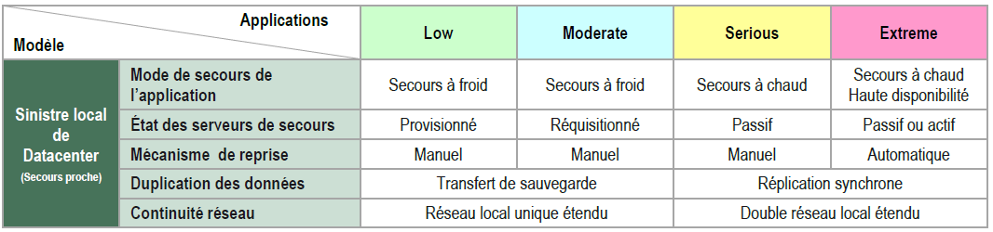

Dans le cas présent, voici ce qui est mis en œuvre :

* Application « ESB Administration et Suivi » : la résilience d’infrastructure du Cloud permet de redémarrer la VM dans le délai prévu.
* Application « ESB Moteur Service Intranet et Extranet » : Le dataguard synchrone permet de garantir le RPO ~ 0 et l’Observer une bascule automatique en cas de défaillance du nœud primaire.

## Production infrastructure schema

Le SAT&S est à venir.

## Sharing

N/A

## Data backup and restore

La politique de sauvegarde standard s’applique pour l’ensemble des nouveaux serveurs des deux applications (Présentation / application, données).

La politique de sauvegarde standard de l’offre DBaaS sera appliquée pour les bases de données :

* Sauvegarde complète hebdomadaire.
* Sauvegarde incrémentale quotidienne.
* Sauvegarde des archivelogs toutes les heures.
* Rétention des sauvegardes : 30 jours en production (14 jours en hors production).

Aucun besoin d’archivage de données n’a été exprimé.

Des tests de sauvegarde / restauration devront être effectués avant la mise en production.

# Security

## Relevant security requirements

|  |  |  |  |
| --- | --- | --- | --- |
| ID | Description | application | Comment |
|  |  |  |  |

## Flow security and partinioning diagram

# Sharing Plan-Global map consolidation

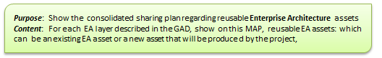

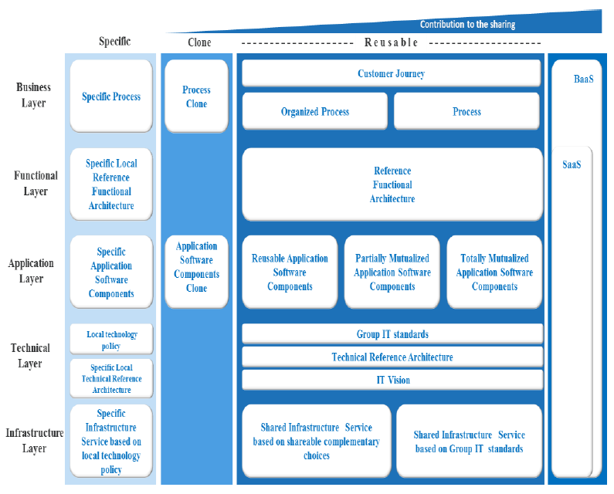

Referential xxx

RAA xxx

RFA xxx

Global studies assets

EA MODELS assets

Build plateform as a service

STA xxx

ITREF CARD xxx

TSP xxx

# Project migration roadmap

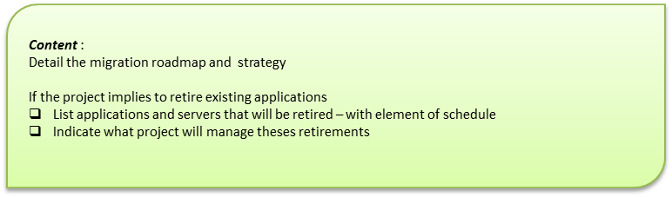

|  |  |  |
| --- | --- | --- |
| List of application component retired by the project | | |
| Appication Component Name | Indicate what project will manage this retirement | Comments |
|  |  |  |
|  |  |  |

|  |  |  |  |
| --- | --- | --- | --- |
| List of exchanges retired by the project | | | |
| Flow | AC Sender | AC receiver | Comments |
|  |  |  |  |
|  |  |  |  |

# APPENDIX

## Enterprise architecture assets

Find the

* Enterprise Architecture deliverables on
  + [C’You IS - EA Documents](https://cyou-cardif-assurance.is.echonet/activities/itcorp/Documents/Forms/EADocuments.aspx)
  + [Data models and scripts delivery](https://cyou-cardif-assurance.is.echonet/rooms/ArchiMEDsworkspace/CardifDocuments/Regalian/03Data/Data%20Architecture/Corporate/Data%20models%20and%20scripts%20Delivery)
  + [Sharing plan - practical guide / (search sharing plan)](http://eagle.staging.echonet/toolbox)
  + [Easy website](http://easy-assurance.asia.echonet/existant/en/WoW/index.php)
* Infrastructure rules on [C'you IS - Infra\_Rules](https://cyou-cardif-assurance.is.echonet/activities/itcorp/governancestandards/standards/Lists/Infra_Rules/AllItems.aspx)
* Infrastructure technical references on [C’You IS – Global Infra references](https://cyou-cardif-assurance.is.echonet/activities/itcorp/governancestandards/standards/Pages/Global-Infrastructure-references.aspx)

## Linked documents

* Project SNAPSHOT -<http://mediab2e.group.echonet/file/79/2/1260792.zip> (**mandatory**)
* IT STRATEGY and Road map
* Previous assessments & Reserves
* Previous versions of the GAD
* Link to existing cartography
* IS Functions needed by the project (**depend on project type**)
* ASIF of each application component (**mandatory**)
* Requirement document ( We need to retrieve in the GAD a mapping with the requirement code )

## Domain Name

If the project is providing an Internet or Intranet URL, you must ask for a Domain Name registration. The objective is to avoid Domain name usurpation and to centralize the payment of domain.

**For more detail**

**See: <http://b2e.group.echonet/pid41878-lid1/RefWeb.html?h=refweb>**

**or**

**REFWEB web site: <http://refweb.group.echonet/loginLDAPBuilder.do>**

## Function list

**

END OF DOCUMENT

1. Composant dont la date de fin de support dépend de celle du composant BW. [↑](#footnote-ref-1)